**Занятие 2. "Виртуальные машины. Docker"**

**ДЗ 2  
ЛАЙТ - версия задания**

1. Установить Docker, вы вести версию докера с помощью команды docker –v



1. Распакуйте архив docker_flask и соберите Контейнер с помощью команды build

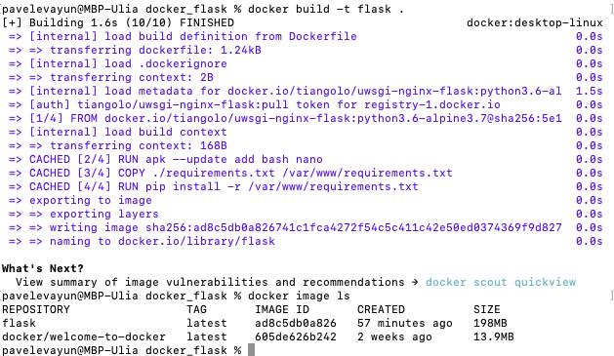

1. Запустите контейнер на 8888 порту, перейдите в браузере по адресу http://localhost:8888/ и сделайте скриншот результата

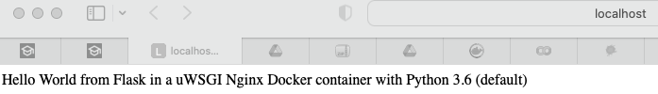

**Про - версия задания**

1. Соберите и запустите контейнер из задания лайт

1. Подключитесь к контейнеру с помощью команды exec и  
   создайте там новый текстовый файл test.txt с произвольным  
   содержанием

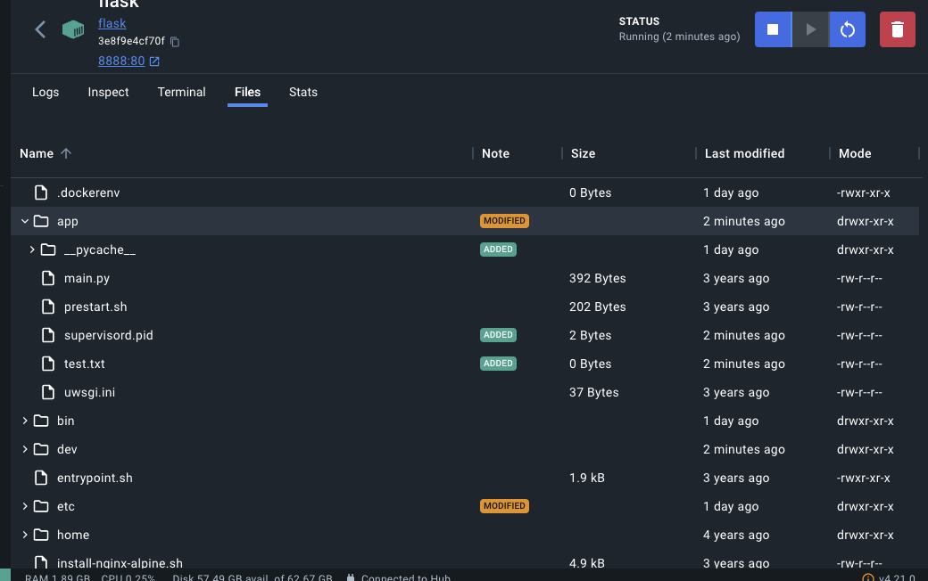

1. С помощью команды docker commit создайте новый Docker  
   образ на основе работающего контейнера

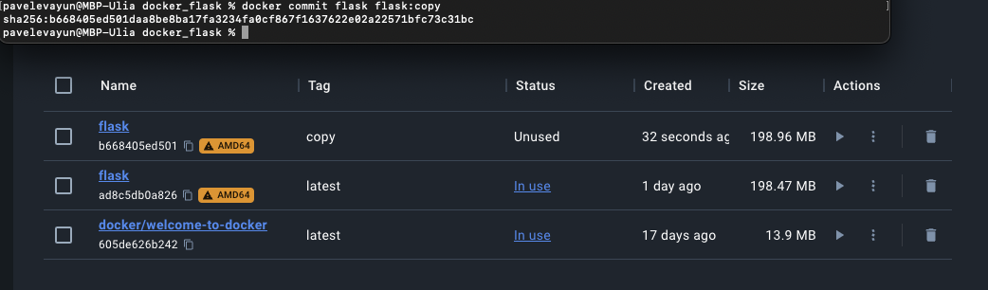

1. Запустите Контейнер из созданного образа , указав другой  
   порт (8000), убедитесь в браузере что контейнер запущен, подключитесь к контейнеру еще раз с помощью команды exec и проверьте что созданный вами файл на месте

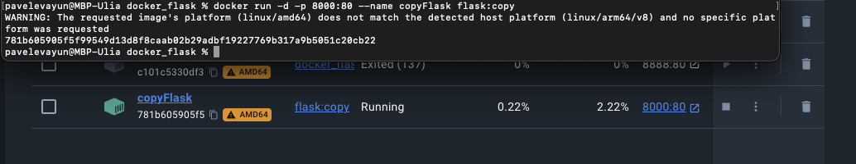

1. Перепишите код функции ./app/views.py таким образом, чтобы функция могла принять POST или GET запрос и принимая на вход текстовую переменную name и возвращала Hello <name> ( return ‘Hello {}’.format(name))

